Министерство образования и науки РФ
Федеральное государственное автономное образовательное учреждение высшего профессионального образования «Казанский (Приволжский) федеральный университет»

ИНСТИТУТ ВЫЧИСЛИТЕЛЬНОЙ МАТЕМАТИКИ И ИНФОРМАЦИОННЫХ ТЕХНОЛОГИЙ

КАФЕДРА СИСТЕМНОГО АНАЛИЗА И ИНФОРМАЦИОННЫХ ТЕХНОЛОГИЙ

Направление: 02.03.02 Фундаментальная информатика и информационные технологии

КУРСОВАЯ РАБОТА
ТЕМА «Восстановление размытых изображений при помощи нейронных сетей»

Работу выполнил (а)
студент(ка) гр 09-409:
"___"_________ 2017 г. __________________ М.А. Набиев

Научный руководитель
должность кафедры САИТ
"___"_________ 2017 г. __________________ Р.Р. Нигматуллин

Казань – 2017

Содержание

1.Введение

На сегодняшний день очень сложно представить мир без фотографий, к сожалению, очень часто они получаются недостаточно качественными, размытыми. Но нам хотелось бы разглядывать, анализировать фотографии лучшего качества, однако не всегда их можно сделать ввиду разных обстоятельств.

Для улучшения качества изображений было придумано множество решений, начинающиеся от каких-то простых преобразований до сложных итерационных алгоритмов. Каждый алгоритм имеет свои преимущества и недостатки.

2. Модель размытия

Для того, чтобы восстанавливать изображения, для начала надо понять, а каким образом происходит размытие.

Для начала введем обозначения

- исходное изображение

- размытое изображение

- искажающая функция (ядро размытия)

- шум

Математически размытие описывается следующим образом:

,

Где - операция свертки, описывающаяся следующим образом:

, где М и N – размеры ядра размытия

3. Постановка задачи

Вычислить функцию, обратную свертке весьма нетривиальная задача, для решения которой бьются много людей и разработано множество алгоритмов (что еще писать я не знаю)

4. Описание методов

4.1 Методы, основанные на частотных преобразованиях

Линейные методы основаны на теореме о свертке, говорящей, что операция свертки эквивалентна поэлементному перемножению спектров исходного изображения и ядра размытия:

, где

- фурье-образ исходного изображения

- фурье-образ ядра размытия

4.1.1 Инверсный фильтр

По теореме о свертке, мы можем выразить спектр приближенного исходного изображения

, где фурье-образ восстановленного изображения

Недостаток этого метода в том, что если не известен шум, то восстановить скорее всего не получится

Примеры восстановления:

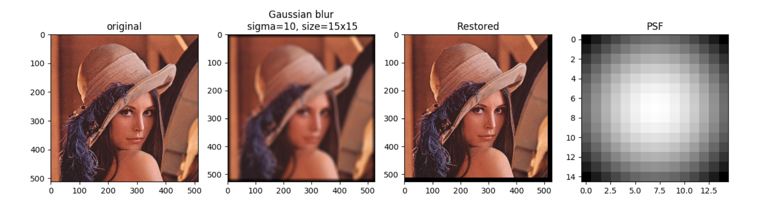
Рис.4.1.1.1 Пример восстановления инверсным фильтром без шума

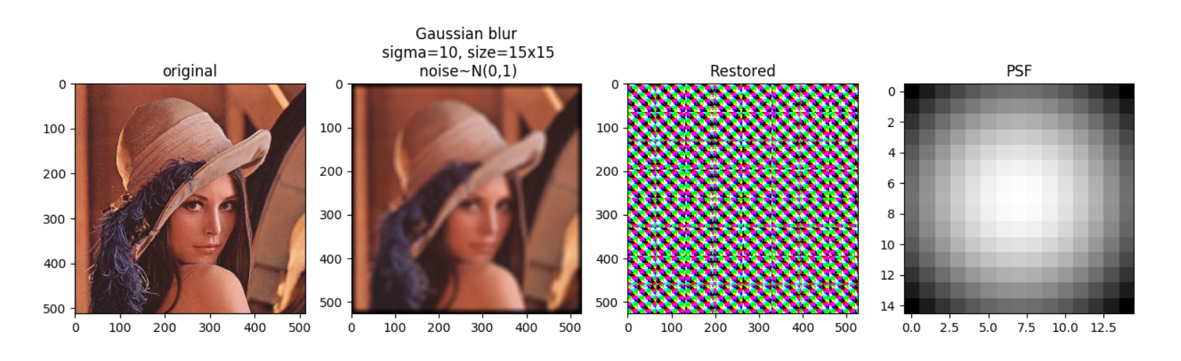
Рис. 4.1.1.2 Пример попытки восстановления инверсным фильтром с шумом

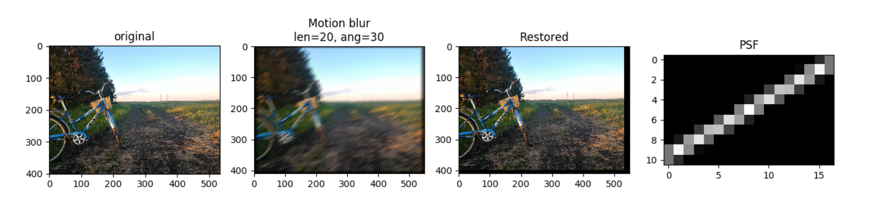
Рис. 4.1.1.3 Пример восстановления инверсным фильтром без шума

4.1.2 Фильтр Винера

Также этот метод называется фильтрацией методом минимизации среднеквадратичного отклонения.

Фильтр Винера — метод, соединяющий в себе учет свойств искажающей функции и статических свойств шума в процессе восстановления. Метод основан на рассмотрении изображения и шума как случайных процессов, и задача ставится следующим образом: найти такую оценку для неискаженного изображения f, чтобы среднеквадратичное отклонение этих величин было минимальной.

Среднеквадратичное отклонение задается следующей формулой:

Предполагается, что выполнены следующие условия:

Шум и неискаженное изображение некоррлированы между собой.

Либо шум, либо неискаженное изображение имеют нулевое среднее значение.

Оценка линейно зависит от искаженного изображения

Восстановленное изображение выражается следующим образом:

Где:
- искажающая функция (ее частотное представление)
- комплексное сопряженное искажающей функции

- энергетический спектр шума
- энергетический спектр неискаженного изображения
- фурье-преобразование искаженного изображения

Этот результат был получен Винером, и этот результат известен как оптимальная фильтрация по Винеру. Фильтр внутри скобок часто называют фильтром среднеквадратического отклонения или винеровским фильтром.
Когда спектр шума и неискаженного изображения неизвестно и не могут быть оценены, часто пользуются подходом, состоящий в предыдущего выражения следующим

где K- определенная константа.
Примеры восстановления:
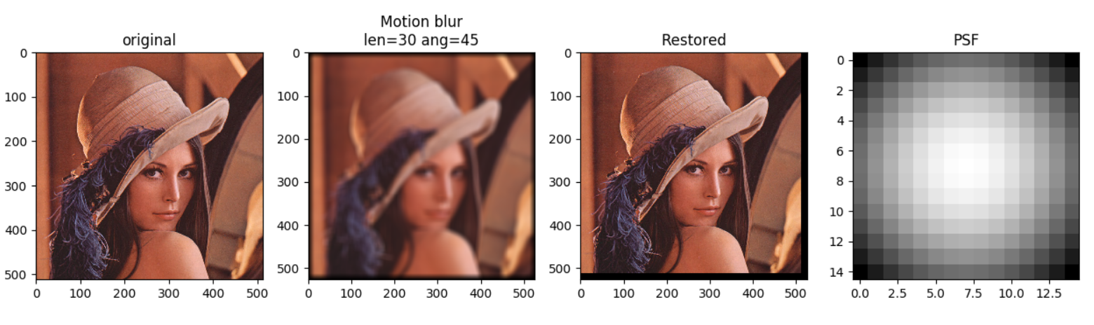
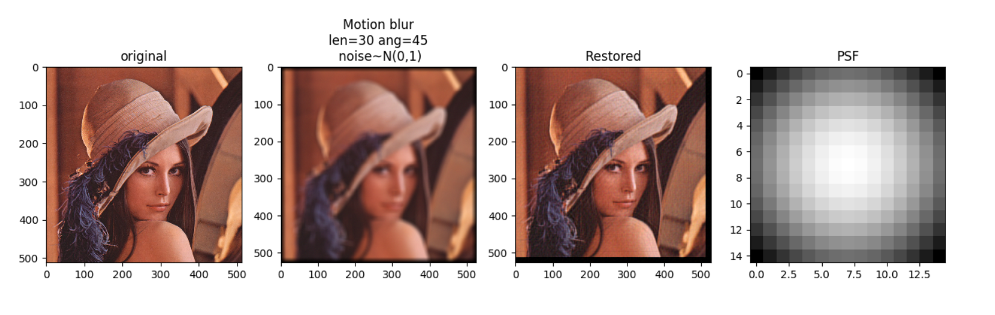
Рис.4.1.2.1 Восстановление фильтром Винера при K=0
Рис 4.1.2.2 Восстановление фильтром Винера при K=1e-3
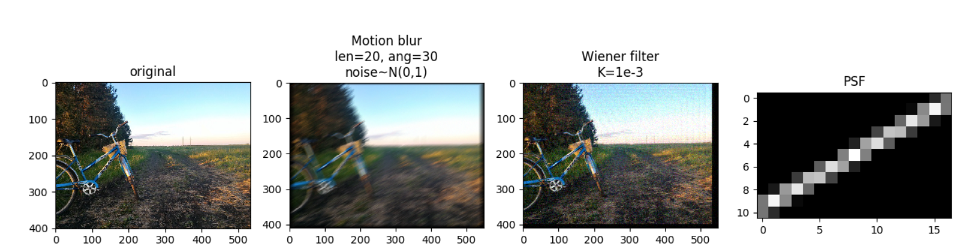
4.1.2.3. Восстановление фильтром Винера при K=1e-3
4.1.3. Регуляризация по Тихонову
Для этого метода надо знать среднее и дисперсию шума. Так же этот метод обладает тем свойством, что позволяет получить оптимальный результат для каждого конкретного изображения, к которому применяется.
Восстановленное изображение вычисляется следующим образом:
,
Где
- параметр регуляризации.
- фурье-преобразовании от функции
Примеры восстановления:
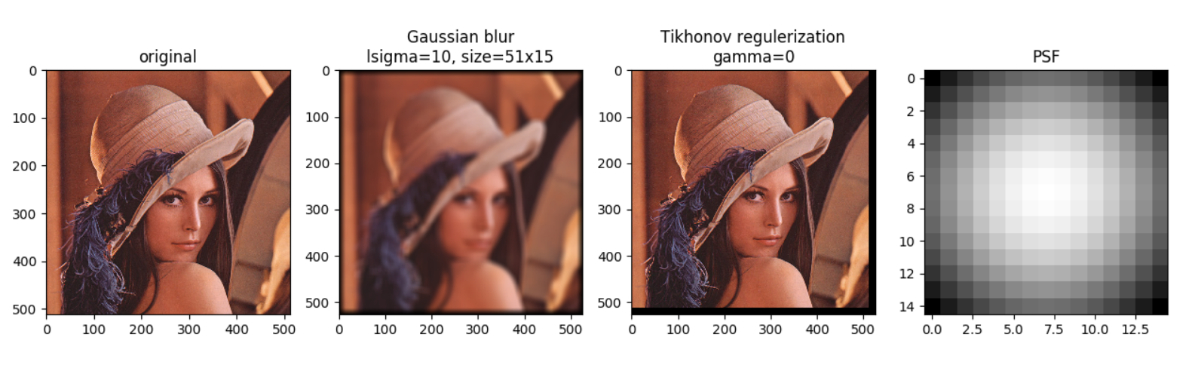
Рис 4.1.3.1 Пример восстановления при помощи регуляризации по Тихонову
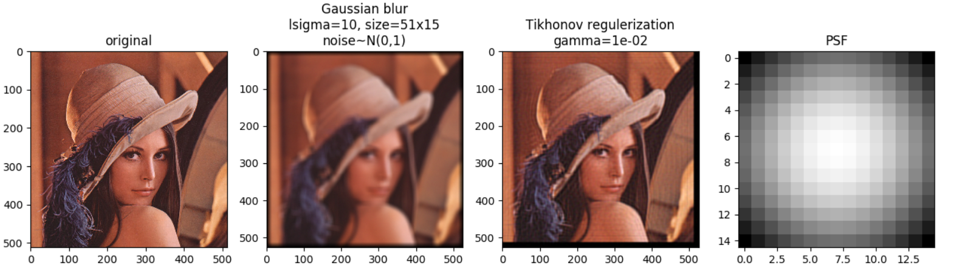
Рис 4.1.3.2 Пример восстановления изображения с шумом при помощи регуляризации по Тихонову
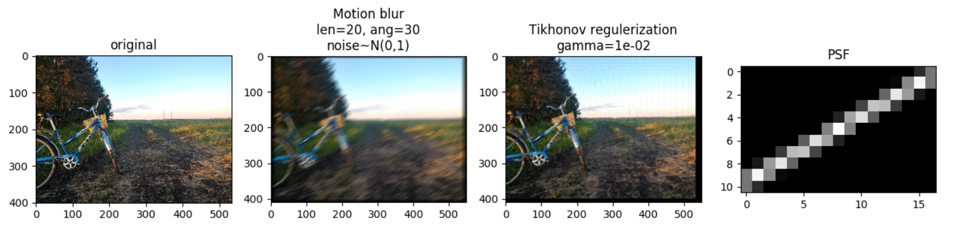
Рис 4.1.3.3 Пример восстановления изображения с шумом при помощи регуляризации по Тихонову

4.2 Итерационные методы
4.2.1 Метод Люси-Ричардсона
#TODO, FIXME or other

